非法信号捕获_20190629175006监测报告

DSG_D00047

1.概述

本次监测任务主要监测[88.000MHz,108.000MHz]频段,在2019-06-29 17:54:06到2019-06-29 17:57:06期间的台站监督信息

2.最大值保持图

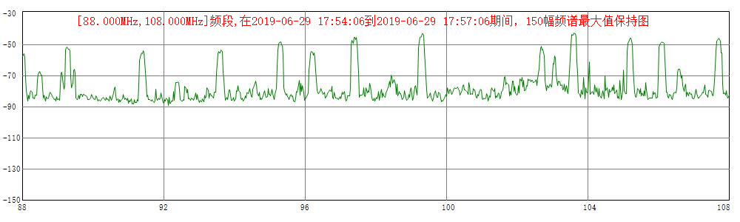

3.信号占用度直方图

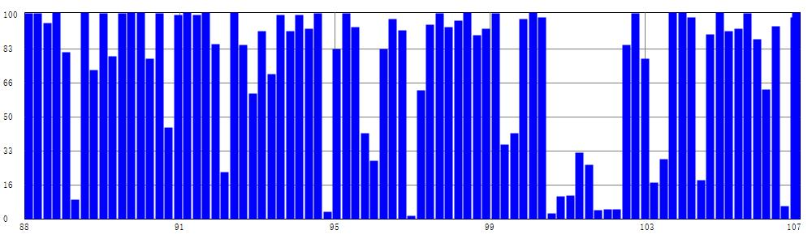

4.信号信息统计表

|  |  |  |  |  |  |  |  |
| --- | --- | --- | --- | --- | --- | --- | --- |
| **序号** | **频率(MHz)** | **最大值** | **最小值** | **平均值** | **状态** | **信号** | **占用度** |
| 1 | 88.000 | -58.8 | -80.7 | -0.5 | 超标 | 合法 | 99.3 % |
| 2 | 88.500 | -68.3 | -81.5 | -0.5 | 超标 | 合法 | 99.3 % |
| 3 | 89.100 | -69.3 | -82.3 | -0.5 | 超标 | 合法 | 94.7 % |
| 4 | 89.300 | -54.3 | -75.7 | -0.4 | 超标 | 合法 | 100 % |
| 5 | 89.500 | -69.4 | -85.6 | -0.5 | 超标 | 合法 | 80.7 % |
| 6 | 90.600 | -79.3 | -99.4 | -0.7 | 正常 | 合法 | 9.3 % |
| 7 | 91.400 | -57.0 | -77.8 | -0.4 | 超标 | 合法 | 100 % |
| 8 | 92.400 | -75.1 | -92.0 | -0.5 | 超标 | 合法 | 72 % |
| 9 | 93.600 | -56.6 | -80.8 | -0.5 | 超标 | 合法 | 99.3 % |
| 10 | 94.600 | -74.3 | -93.7 | -0.5 | 超标 | 合法 | 78.7 % |
| 11 | 95.300 | -49.3 | -83.4 | -0.3 | 超标 | 合法 | 99.3 % |
| 12 | 96.200 | -56.3 | -77.8 | -0.4 | 超标 | 合法 | 100 % |
| 13 | 97.400 | -46.6 | -68.9 | -0.3 | 超标 | 合法 | 100 % |
| 14 | 98.500 | -73.4 | -86.3 | -0.5 | 超标 | 合法 | 77.3 % |
| 15 | 99.300 | -44.5 | -80.7 | -0.3 | 超标 | 合法 | 99.3 % |
| 16 | 101.700 | -75.3 | -94.9 | -0.5 | 超标 | 合法 | 44 % |
| 17 | 102.700 | -54.8 | -86.1 | -0.4 | 超标 | 合法 | 98.7 % |
| 18 | 103.600 | -43.8 | -76.0 | -0.4 | 超标 | 合法 | 100 % |
| 19 | 105.200 | -47.0 | -89.7 | -0.3 | 超标 | 合法 | 98.7 % |
| 20 | 106.100 | -49.9 | -79.4 | -0.3 | 超标 | 合法 | 100 % |
| 21 | 106.600 | -69.2 | -89.6 | -0.5 | 超标 | 合法 | 84.7 % |
| 22 | 107.300 | -76.8 | -90.8 | -0.6 | 超标 | 合法 | 22.7 % |
| 23 | 107.700 | -47.2 | -71.4 | -0.3 | 超标 | 合法 | 100 % |
| 24 | 88.025 | -57.4 | -95.8 | -0.4 | 超标 | 待查 | 84 % |
| 25 | 88.050 | -57.2 | -98.3 | -0.4 | 超标 | 待查 | 60.7 % |
| 26 | 88.475 | -69.4 | -87.1 | -0.5 | 超标 | 待查 | 90.7 % |
| 27 | 88.525 | -70.5 | -89.6 | -0.5 | 超标 | 待查 | 70 % |
| 28 | 89.125 | -68.7 | -81.8 | -0.5 | 超标 | 待查 | 98.7 % |
| 29 | 89.250 | -53.2 | -83.7 | -0.4 | 超标 | 待查 | 90.7 % |
| 30 | 89.275 | -53.0 | -81.8 | -0.4 | 超标 | 待查 | 98.7 % |
| 31 | 89.325 | -54.0 | -84.7 | -0.4 | 超标 | 待查 | 92 % |
| 32 | 89.475 | -67.1 | -81.0 | -0.5 | 超标 | 待查 | 99.3 % |
| 33 | 90.625 | -78.1 | -99.1 | -0.6 | 正常 | 待查 | 3.3 % |
| 34 | 91.350 | -57.5 | -94.7 | -0.5 | 超标 | 待查 | 82 % |
| 35 | 91.375 | -56.4 | -86.5 | -0.4 | 超标 | 待查 | 99.3 % |
| 36 | 91.425 | -55.1 | -94.5 | -0.4 | 超标 | 待查 | 92.7 % |
| 37 | 92.375 | -75.6 | -95.6 | -0.6 | 超标 | 待查 | 41.3 % |
| 38 | 92.425 | -75.3 | -99.9 | -0.5 | 超标 | 待查 | 28 % |
| 39 | 93.550 | -55.6 | -92.7 | -0.4 | 超标 | 待查 | 82 % |
| 40 | 93.575 | -56.7 | -85.3 | -0.4 | 超标 | 待查 | 96.7 % |
| 41 | 93.625 | -54.6 | -90.5 | -0.4 | 超标 | 待查 | 91.3 % |
| 42 | 93.850 | -80.0 | -100.7 | -0.6 | 正常 | 待查 | 1.3 % |
| 43 | 94.575 | -76.1 | -90.9 | -0.5 | 超标 | 待查 | 62 % |
| 44 | 95.250 | -50.9 | -87.9 | -0.4 | 超标 | 待查 | 94 % |
| 45 | 95.275 | -50.2 | -81.0 | -0.4 | 超标 | 待查 | 99.3 % |
| 46 | 95.325 | -51.4 | -88.5 | -0.4 | 超标 | 待查 | 92.7 % |
| 47 | 96.150 | -57.1 | -89.7 | -0.4 | 超标 | 待查 | 96 % |
| 48 | 96.175 | -55.5 | -78.6 | -0.4 | 超标 | 待查 | 100 % |
| 49 | 96.225 | -57.8 | -97.3 | -0.4 | 超标 | 待查 | 88.7 % |
| 50 | 97.350 | -50.7 | -96.2 | -0.4 | 超标 | 待查 | 92 % |
| 51 | 97.375 | -46.9 | -82.7 | -0.3 | 超标 | 待查 | 99.3 % |
| 52 | 97.825 | -75.9 | -90.7 | -0.5 | 超标 | 待查 | 36 % |
| 53 | 98.475 | -76.0 | -92.0 | -0.6 | 超标 | 待查 | 41.3 % |
| 54 | 99.250 | -46.8 | -86.6 | -0.4 | 超标 | 待查 | 96.7 % |
| 55 | 99.275 | -46.1 | -75.3 | -0.3 | 超标 | 待查 | 100 % |
| 56 | 99.325 | -44.4 | -85.8 | -0.5 | 超标 | 待查 | 97.3 % |
| 57 | 100.225 | -78.9 | -102.6 | -0.6 | 正常 | 待查 | 2.7 % |
| 58 | 100.475 | -76.8 | -94.8 | -0.5 | 正常 | 待查 | 10.7 % |
| 59 | 101.625 | -72.1 | -93.7 | -0.6 | 正常 | 待查 | 11.3 % |
| 60 | 101.650 | -71.8 | -98.1 | -0.6 | 超标 | 待查 | 32 % |
| 61 | 101.875 | -74.7 | -91.1 | -0.6 | 超标 | 待查 | 26 % |
| 62 | 102.075 | -73.0 | -97.2 | -0.6 | 正常 | 待查 | 4 % |
| 63 | 102.375 | -75.1 | -98.1 | -0.6 | 正常 | 待查 | 4.7 % |
| 64 | 102.425 | -74.1 | -94.5 | -0.6 | 正常 | 待查 | 4.7 % |
| 65 | 102.650 | -53.8 | -91.5 | -0.4 | 超标 | 待查 | 84 % |
| 66 | 102.675 | -52.5 | -81.9 | -0.4 | 超标 | 待查 | 99.3 % |
| 67 | 102.725 | -54.4 | -90.6 | -0.4 | 超标 | 待查 | 77.3 % |
| 68 | 103.050 | -58.5 | -98.0 | -0.5 | 超标 | 待查 | 17.3 % |
| 69 | 103.325 | -76.4 | -92.0 | -0.6 | 超标 | 待查 | 28.7 % |
| 70 | 103.550 | -45.4 | -79.0 | -0.4 | 超标 | 待查 | 100 % |
| 71 | 103.575 | -45.2 | -65.1 | -0.3 | 超标 | 待查 | 100 % |
| 72 | 103.625 | -44.2 | -88.0 | -0.5 | 超标 | 待查 | 97.3 % |
| 73 | 104.175 | -76.9 | -91.5 | -0.5 | 超标 | 待查 | 18.7 % |
| 74 | 105.150 | -49.4 | -96.3 | -0.4 | 超标 | 待查 | 89.3 % |
| 75 | 105.175 | -47.4 | -77.0 | -0.3 | 超标 | 待查 | 100 % |
| 76 | 105.225 | -49.2 | -90.3 | -0.5 | 超标 | 待查 | 90.7 % |
| 77 | 106.050 | -50.5 | -93.1 | -0.4 | 超标 | 待查 | 92 % |
| 78 | 106.075 | -49.6 | -81.7 | -0.3 | 超标 | 待查 | 99.3 % |
| 79 | 106.125 | -50.0 | -96.1 | -0.4 | 超标 | 待查 | 86.7 % |
| 80 | 106.550 | -66.9 | -93.3 | -0.5 | 超标 | 待查 | 62.7 % |
| 81 | 106.575 | -66.8 | -88.6 | -0.5 | 超标 | 待查 | 93.3 % |
| 82 | 107.275 | -79.0 | -91.8 | -0.6 | 正常 | 待查 | 6 % |
| 83 | 107.650 | -48.5 | -86.1 | -0.3 | 超标 | 待查 | 97.3 % |
| 84 | 107.675 | -47.7 | -74.9 | -0.3 | 超标 | 待查 | 100 % |

5.任务期间预警信息

|  |  |  |  |  |  |  |
| --- | --- | --- | --- | --- | --- | --- |
| **序号** | **预警时间** | **设备** | **频率(MHz)** | **场强(dBm)** | **预警类别** | **预警内容** |
| 1 | 2019-06-29 17:55:20 | DSG_D00047 | 88.00 | -68.0 | 黑广播预警 | 黑广播预警，频率88MHz，-71.7dBm，占用度98.4 |
| 2 | 2019-06-29 17:55:58 | DSG_D00047 | 88.03 | -58.4 | 黑广播预警 | 黑广播预警，频率88.025MHz，-58.2dBm，占用度96.9 |
| 3 | 2019-06-29 17:55:21 | DSG_D00047 | 88.50 | -69.2 | 黑广播预警 | 黑广播预警，频率88.5MHz，-69.2dBm，占用度98.1 |
| 4 | 2019-06-29 17:56:18 | DSG_D00047 | 89.10 | -72.9 | 黑广播预警 | 黑广播预警，频率89.1MHz，-76.2dBm，占用度96.2 |
| 5 | 2019-06-29 17:56:14 | DSG_D00047 | 89.28 | -53.2 | 黑广播预警 | 黑广播预警，频率89.275MHz，-53.7dBm，占用度95.8 |
| 6 | 2019-06-29 17:55:17 | DSG_D00047 | 89.48 | -70.3 | 黑广播预警 | 黑广播预警，频率89.475MHz，-70.8dBm，占用度97.8 |
| 7 | 2019-06-29 17:55:24 | DSG_D00047 | 91.40 | -57.2 | 黑广播预警 | 黑广播预警，频率91.4MHz，-58.1dBm，占用度98.4 |
| 8 | 2019-06-29 17:56:27 | DSG_D00047 | 92.40 | -77.8 | 黑广播预警 | 黑广播预警，频率92.4MHz，-76.8dBm，占用度95.7 |
| 9 | 2019-06-29 17:57:01 | DSG_D00047 | 93.58 | -57.7 | 黑广播预警 | 黑广播预警，频率93.575MHz，-57.7dBm，占用度95.2 |
| 10 | 2019-06-29 17:55:31 | DSG_D00047 | 93.60 | -57.0 | 黑广播预警 | 黑广播预警，频率93.6MHz，-57.8dBm，占用度97.6 |
| 11 | 2019-06-29 17:56:55 | DSG_D00047 | 95.28 | -50.4 | 黑广播预警 | 黑广播预警，频率95.275MHz，-50.5dBm，占用度95.8 |
| 12 | 2019-06-29 17:54:56 | DSG_D00047 | 95.30 | -50.8 | 黑广播预警 | 黑广播预警，频率95.3MHz，-49.8dBm，占用度98.5 |
| 13 | 2019-06-29 17:55:40 | DSG_D00047 | 96.18 | -56.8 | 黑广播预警 | 黑广播预警，频率96.175MHz，-56.2dBm，占用度97.4 |
| 14 | 2019-06-29 17:56:23 | DSG_D00047 | 96.20 | -57.4 | 黑广播预警 | 黑广播预警，频率96.2MHz，-57dBm，占用度96.8 |
| 15 | 2019-06-29 17:55:38 | DSG_D00047 | 97.38 | -49.1 | 黑广播预警 | 黑广播预警，频率97.375MHz，-47.3dBm，占用度97.4 |
| 16 | 2019-06-29 17:55:17 | DSG_D00047 | 97.40 | -47.1 | 黑广播预警 | 黑广播预警，频率97.4MHz，-47dBm，占用度98.2 |
| 17 | 2019-06-29 17:55:26 | DSG_D00047 | 99.28 | -46.5 | 黑广播预警 | 黑广播预警，频率99.275MHz，-47.8dBm，占用度97.7 |
| 18 | 2019-06-29 17:55:43 | DSG_D00047 | 99.30 | -46.8 | 黑广播预警 | 黑广播预警，频率99.3MHz，-47.3dBm，占用度97.8 |
| 19 | 2019-06-29 17:56:18 | DSG_D00047 | 102.68 | -54.5 | 黑广播预警 | 黑广播预警，频率102.675MHz，-53.8dBm，占用度97.1 |
| 20 | 2019-06-29 17:56:21 | DSG_D00047 | 102.70 | -55.2 | 黑广播预警 | 黑广播预警，频率102.7MHz，-56.7dBm，占用度96.4 |
| 21 | 2019-06-29 17:55:51 | DSG_D00047 | 103.58 | -45.3 | 黑广播预警 | 黑广播预警，频率103.575MHz，-45.4dBm，占用度97.3 |
| 22 | 2019-06-29 17:55:47 | DSG_D00047 | 103.60 | -45.7 | 黑广播预警 | 黑广播预警，频率103.6MHz，-45.3dBm，占用度97.7 |
| 23 | 2019-06-29 17:55:29 | DSG_D00047 | 105.18 | -48.3 | 黑广播预警 | 黑广播预警，频率105.175MHz，-49.9dBm，占用度97.6 |
| 24 | 2019-06-29 17:55:12 | DSG_D00047 | 106.08 | -50.1 | 黑广播预警 | 黑广播预警，频率106.075MHz，-51.5dBm，占用度98.1 |
| 25 | 2019-06-29 17:56:45 | DSG_D00047 | 106.10 | -50.1 | 黑广播预警 | 黑广播预警，频率106.1MHz，-51.1dBm，占用度95.7 |
| 26 | 2019-06-29 17:54:54 | DSG_D00047 | 107.68 | -48.0 | 黑广播预警 | 黑广播预警，频率107.675MHz，-49.5dBm，占用度98.7 |
| 27 | 2019-06-29 17:57:05 | DSG_D00047 | 107.70 | -48.4 | 黑广播预警 | 黑广播预警，频率107.7MHz，-48.4dBm，占用度95.2 |

6.信号频谱时序图

● 88.00MHz[关注],2019-06-29 17:54:06 到 2019-06-29 17:57:06 时序图，占用度 99.3

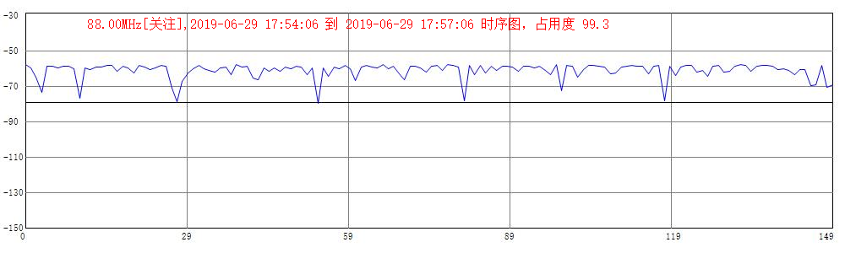

● 88.50MHz[关注],2019-06-29 17:54:06 到 2019-06-29 17:57:06 时序图，占用度 99.3

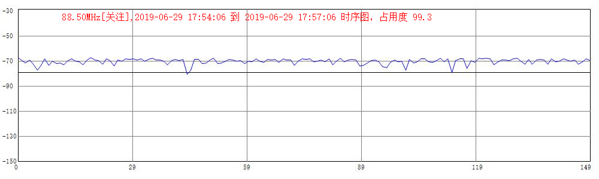

● 89.10MHz[关注],2019-06-29 17:54:06 到 2019-06-29 17:57:06 时序图，占用度 94.7

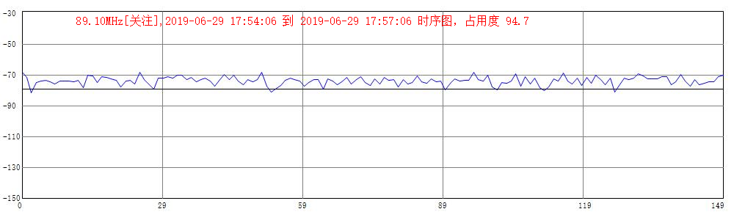

● 89.30MHz[关注],2019-06-29 17:54:06 到 2019-06-29 17:57:06 时序图，占用度 100

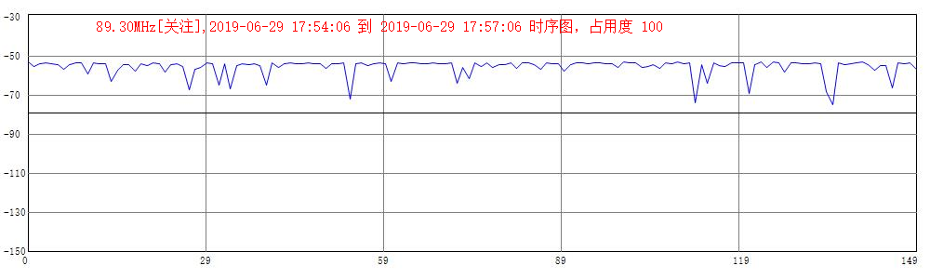

● 89.50MHz[关注],2019-06-29 17:54:06 到 2019-06-29 17:57:06 时序图，占用度 80.7

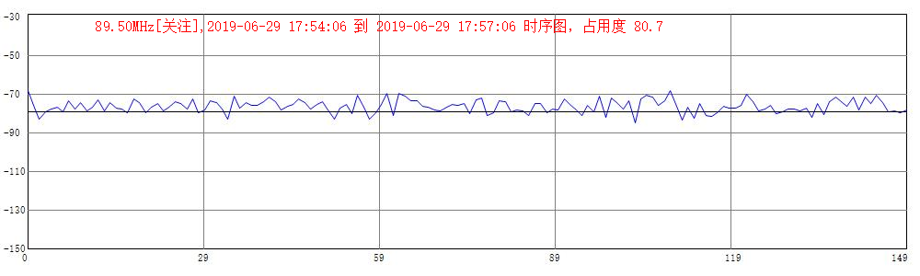

● 90.60MHz[关注],2019-06-29 17:54:06 到 2019-06-29 17:57:06 时序图，占用度 9.3

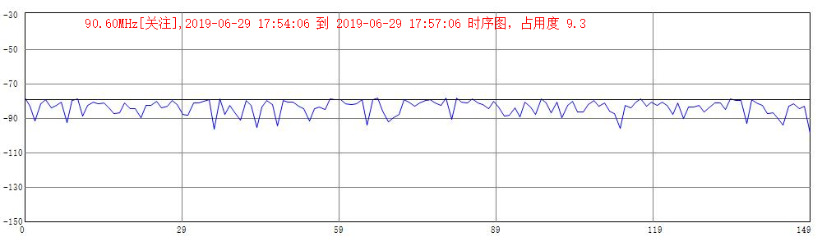

● 91.40MHz[关注],2019-06-29 17:54:06 到 2019-06-29 17:57:06 时序图，占用度 100

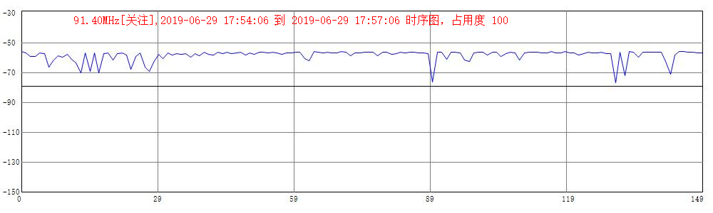

● 92.40MHz[关注],2019-06-29 17:54:06 到 2019-06-29 17:57:06 时序图，占用度 72

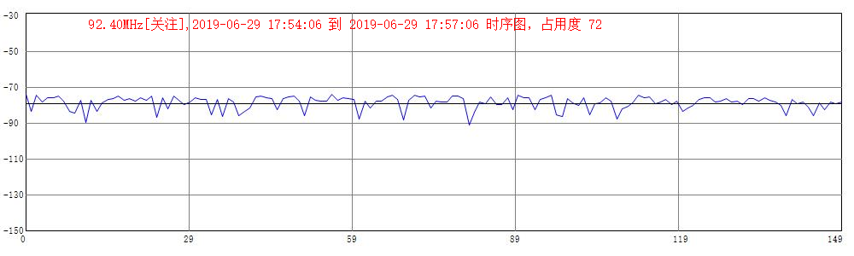

● 93.60MHz[关注],2019-06-29 17:54:06 到 2019-06-29 17:57:06 时序图，占用度 99.3

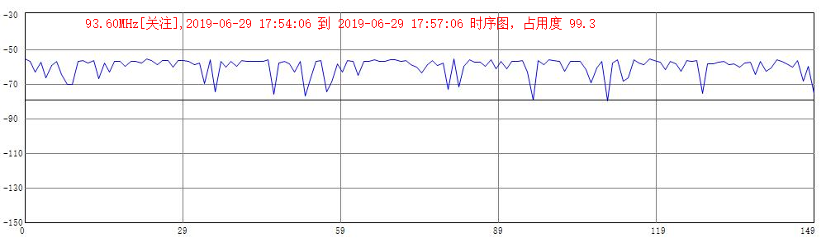

● 94.60MHz[关注],2019-06-29 17:54:06 到 2019-06-29 17:57:06 时序图，占用度 78.7

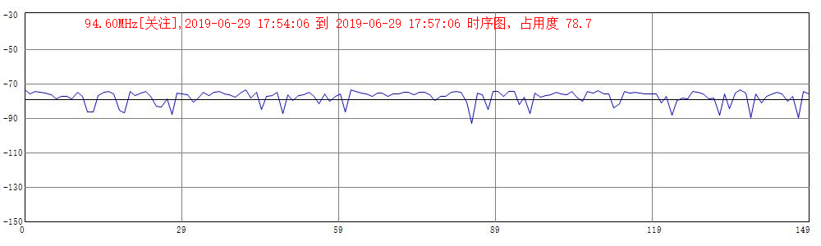

● 95.30MHz[关注],2019-06-29 17:54:06 到 2019-06-29 17:57:06 时序图，占用度 99.3

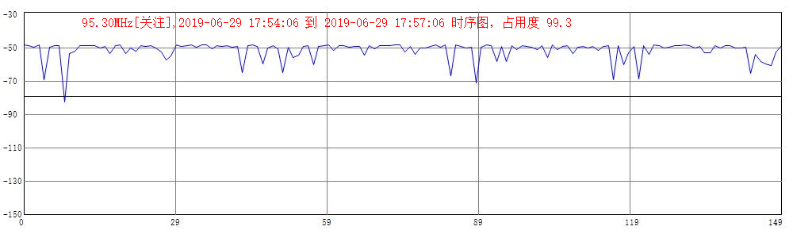

● 96.20MHz[关注],2019-06-29 17:54:06 到 2019-06-29 17:57:06 时序图，占用度 100

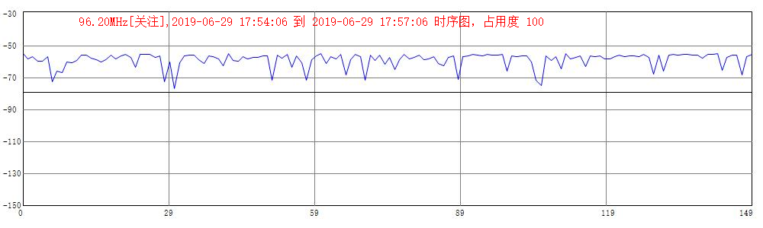

● 97.40MHz[关注],2019-06-29 17:54:06 到 2019-06-29 17:57:06 时序图，占用度 100

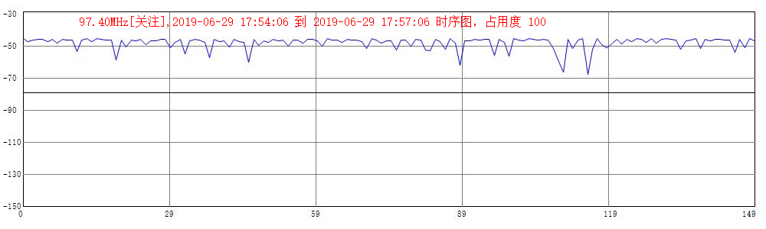

● 98.50MHz[关注],2019-06-29 17:54:06 到 2019-06-29 17:57:06 时序图，占用度 77.3

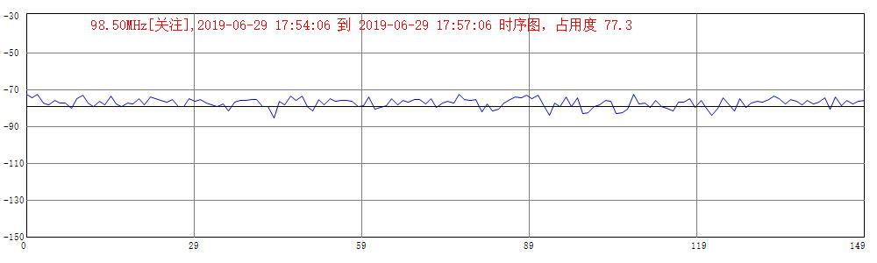

● 99.30MHz[关注],2019-06-29 17:54:06 到 2019-06-29 17:57:06 时序图，占用度 99.3

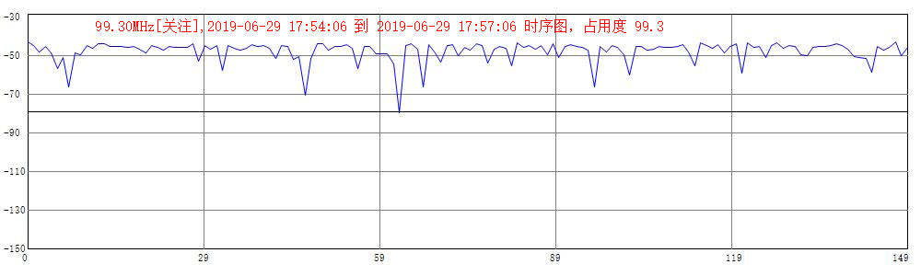

● 101.70MHz[关注],2019-06-29 17:54:06 到 2019-06-29 17:57:06 时序图，占用度 44

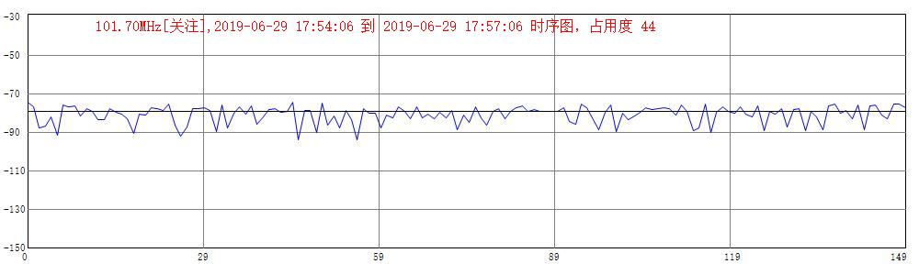

● 102.70MHz[关注],2019-06-29 17:54:06 到 2019-06-29 17:57:06 时序图，占用度 98.7

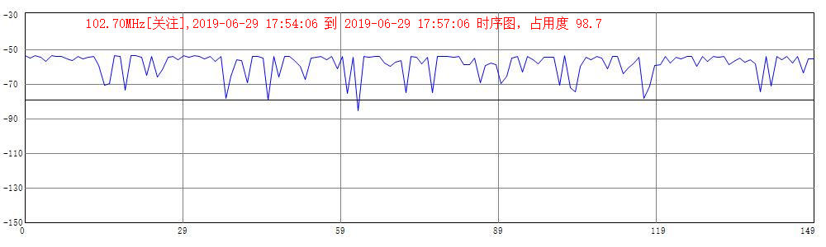

● 103.60MHz[关注],2019-06-29 17:54:06 到 2019-06-29 17:57:06 时序图，占用度 100

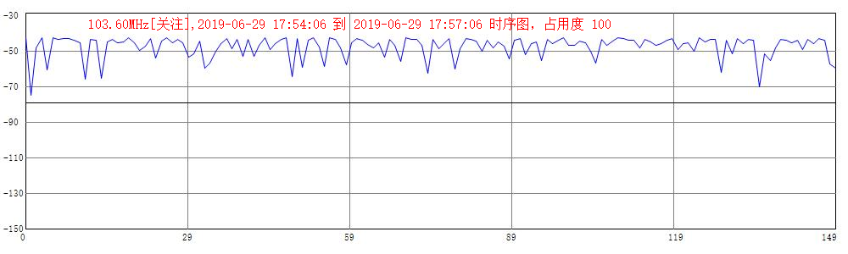

● 105.20MHz[关注],2019-06-29 17:54:06 到 2019-06-29 17:57:06 时序图，占用度 98.7

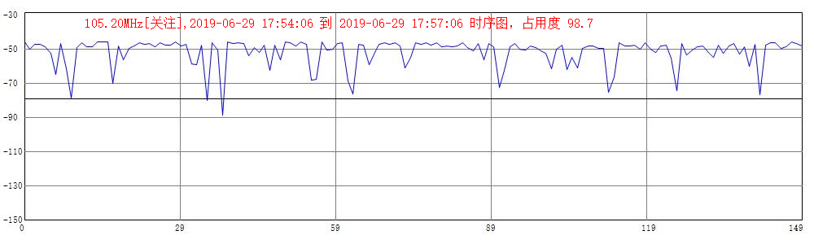

● 106.10MHz[关注],2019-06-29 17:54:06 到 2019-06-29 17:57:06 时序图，占用度 100

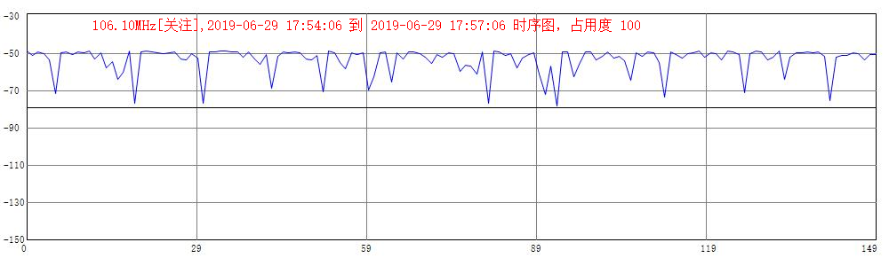

● 106.60MHz[关注],2019-06-29 17:54:06 到 2019-06-29 17:57:06 时序图，占用度 84.7

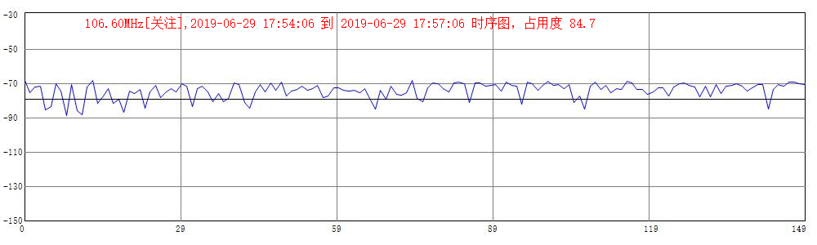

● 107.30MHz[关注],2019-06-29 17:54:06 到 2019-06-29 17:57:06 时序图，占用度 22.7

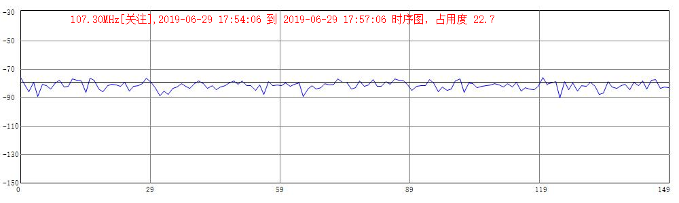

● 107.70MHz[关注],2019-06-29 17:54:06 到 2019-06-29 17:57:06 时序图，占用度 100

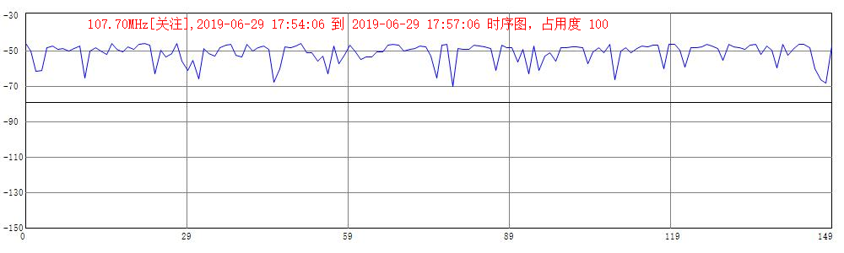

● 88.03MHz,2019-06-29 17:54:06 到 2019-06-29 17:57:06 时序图，占用度 84

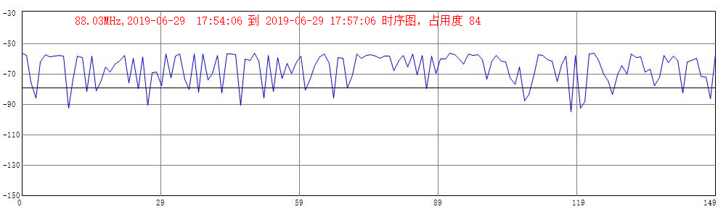

● 88.05MHz,2019-06-29 17:54:06 到 2019-06-29 17:57:06 时序图，占用度 60.7

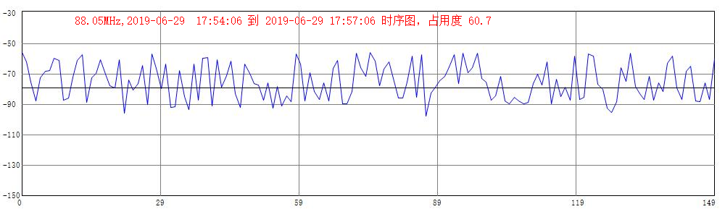

● 88.48MHz,2019-06-29 17:54:06 到 2019-06-29 17:57:06 时序图，占用度 90.7

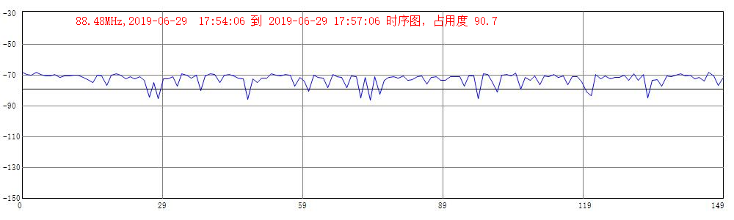

● 88.53MHz,2019-06-29 17:54:06 到 2019-06-29 17:57:06 时序图，占用度 70

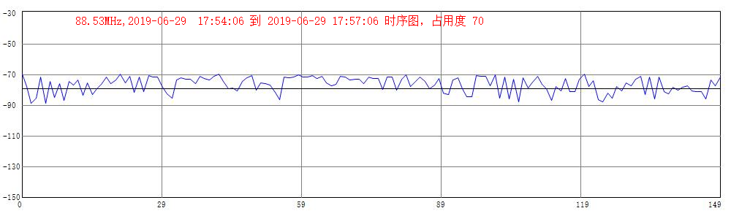

● 89.13MHz,2019-06-29 17:54:06 到 2019-06-29 17:57:06 时序图，占用度 98.7

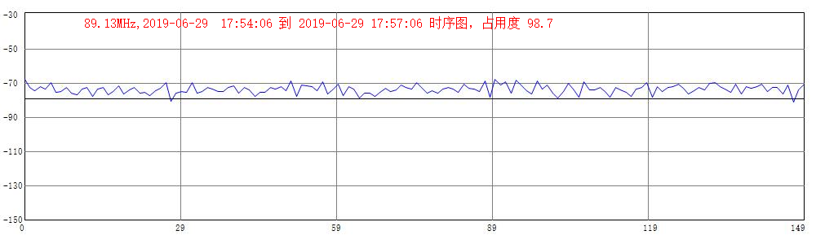

● 89.25MHz,2019-06-29 17:54:06 到 2019-06-29 17:57:06 时序图，占用度 90.7

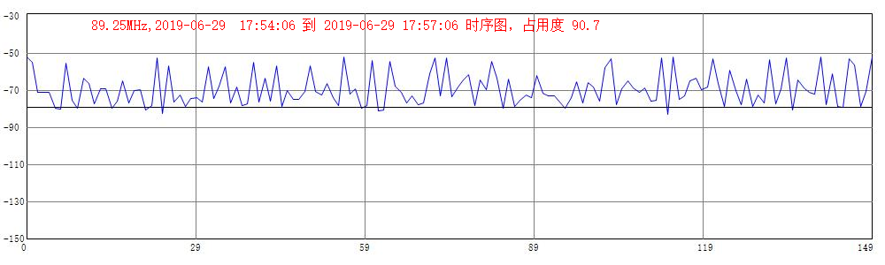

● 89.28MHz,2019-06-29 17:54:06 到 2019-06-29 17:57:06 时序图，占用度 98.7

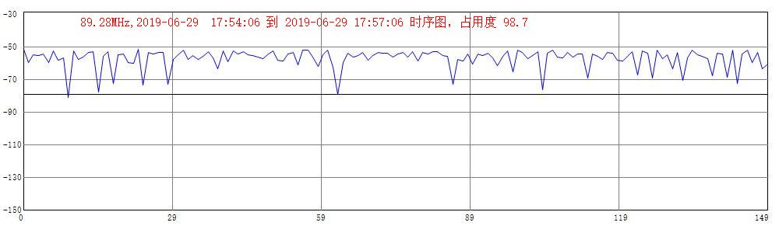

● 89.33MHz,2019-06-29 17:54:06 到 2019-06-29 17:57:06 时序图，占用度 92

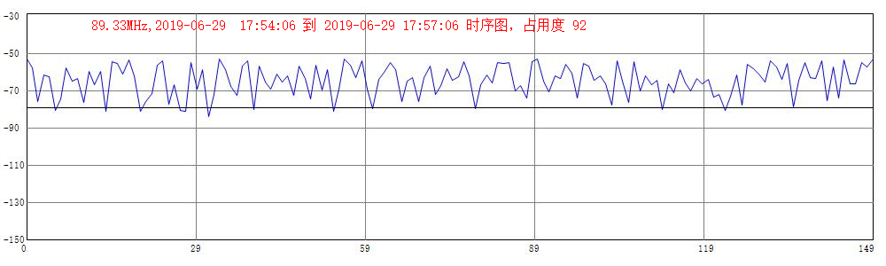

● 89.48MHz,2019-06-29 17:54:06 到 2019-06-29 17:57:06 时序图，占用度 99.3

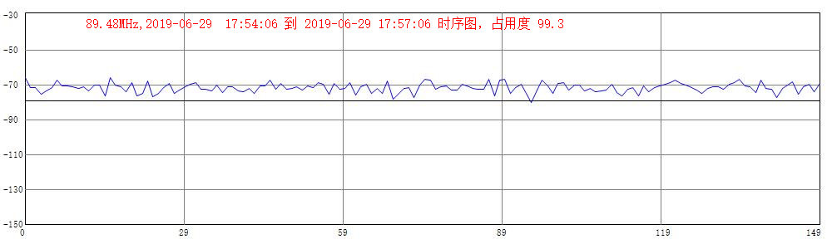

● 90.63MHz,2019-06-29 17:54:06 到 2019-06-29 17:57:06 时序图，占用度 3.3

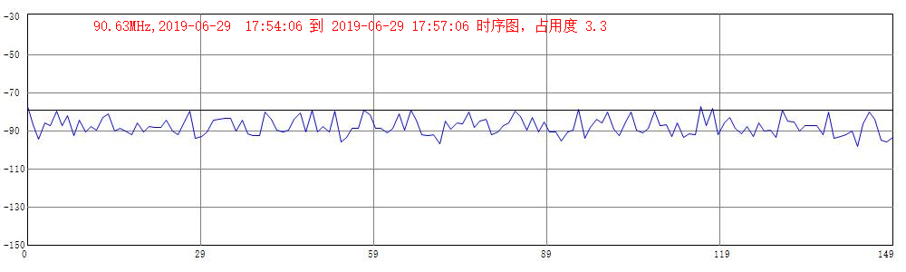

● 91.35MHz,2019-06-29 17:54:06 到 2019-06-29 17:57:06 时序图，占用度 82

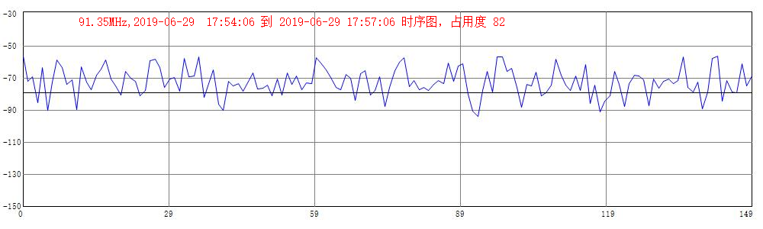

● 91.38MHz,2019-06-29 17:54:06 到 2019-06-29 17:57:06 时序图，占用度 99.3

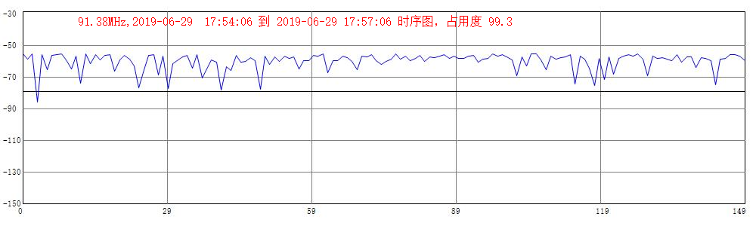

● 91.43MHz,2019-06-29 17:54:06 到 2019-06-29 17:57:06 时序图，占用度 92.7

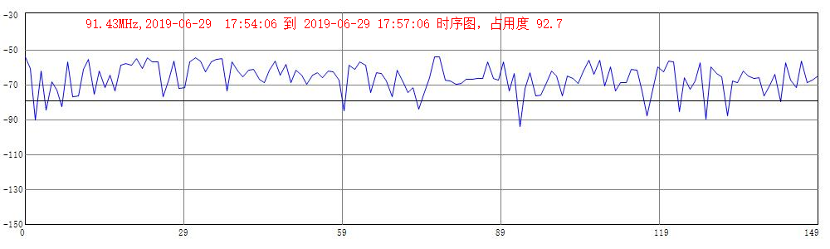

● 92.38MHz,2019-06-29 17:54:06 到 2019-06-29 17:57:06 时序图，占用度 41.3

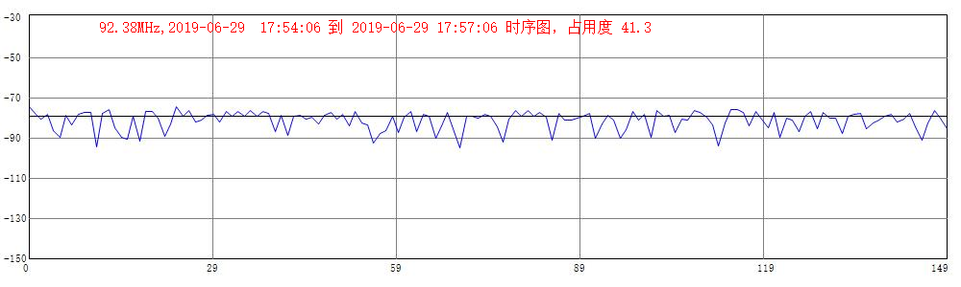

● 92.43MHz,2019-06-29 17:54:06 到 2019-06-29 17:57:06 时序图，占用度 28

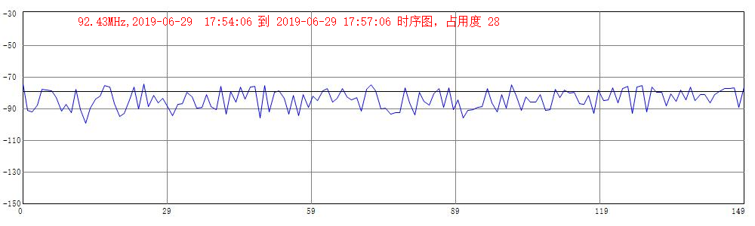

● 93.55MHz,2019-06-29 17:54:06 到 2019-06-29 17:57:06 时序图，占用度 82

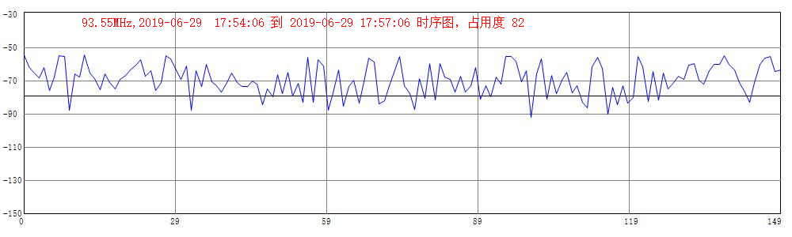

● 93.58MHz,2019-06-29 17:54:06 到 2019-06-29 17:57:06 时序图，占用度 96.7

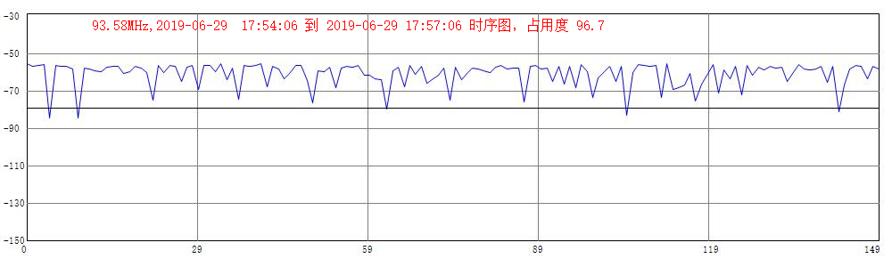

● 93.63MHz,2019-06-29 17:54:06 到 2019-06-29 17:57:06 时序图，占用度 91.3

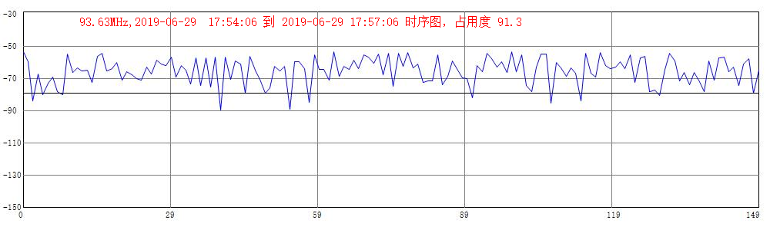

● 93.85MHz,2019-06-29 17:54:06 到 2019-06-29 17:57:06 时序图，占用度 1.3

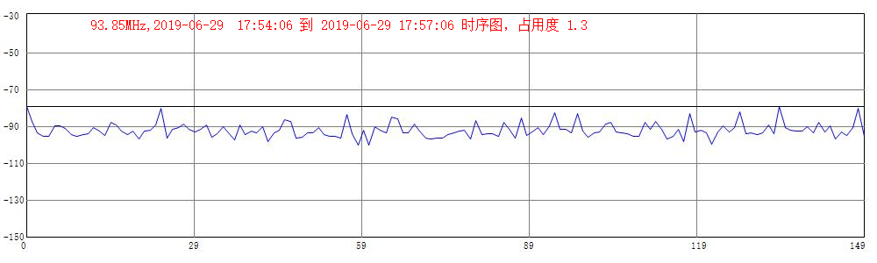

● 94.58MHz,2019-06-29 17:54:06 到 2019-06-29 17:57:06 时序图，占用度 62

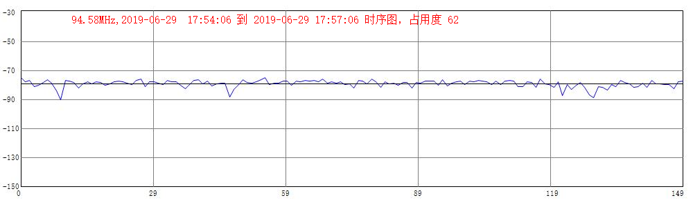

● 95.25MHz,2019-06-29 17:54:06 到 2019-06-29 17:57:06 时序图，占用度 94

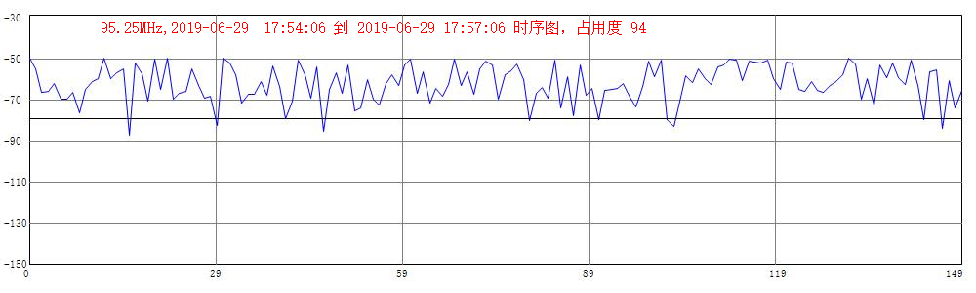

● 95.28MHz,2019-06-29 17:54:06 到 2019-06-29 17:57:06 时序图，占用度 99.3

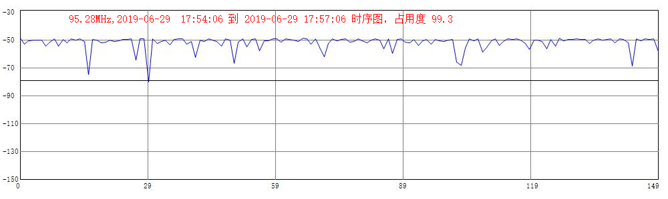

● 95.33MHz,2019-06-29 17:54:06 到 2019-06-29 17:57:06 时序图，占用度 92.7

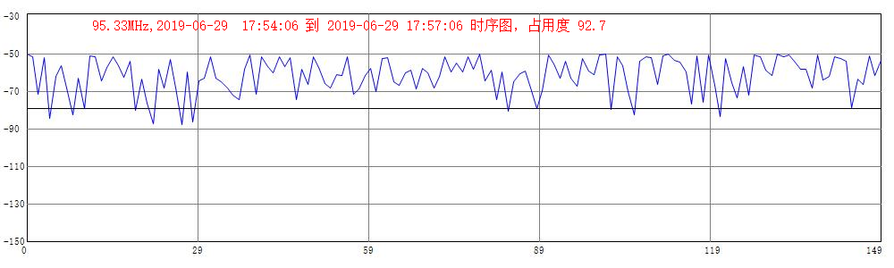

● 96.15MHz,2019-06-29 17:54:06 到 2019-06-29 17:57:06 时序图，占用度 96

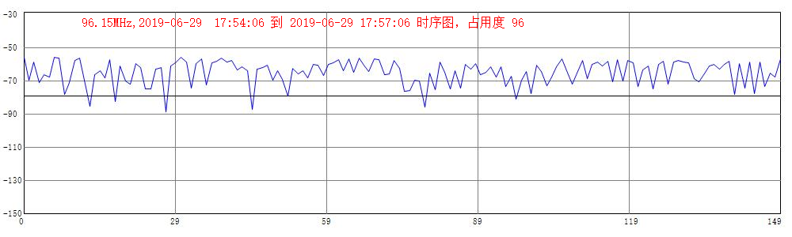

● 96.18MHz,2019-06-29 17:54:06 到 2019-06-29 17:57:06 时序图，占用度 100

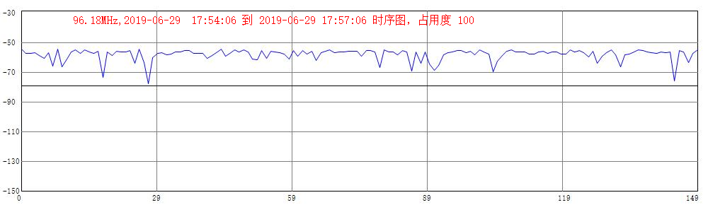

● 96.23MHz,2019-06-29 17:54:06 到 2019-06-29 17:57:06 时序图，占用度 88.7

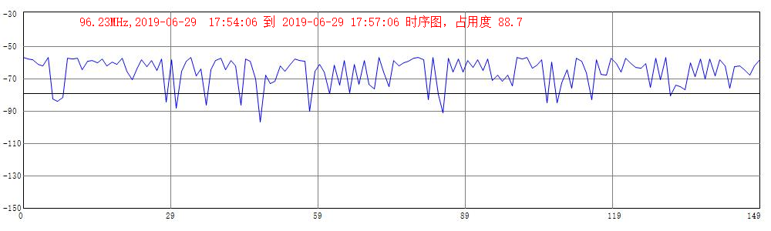

● 97.35MHz,2019-06-29 17:54:06 到 2019-06-29 17:57:06 时序图，占用度 92

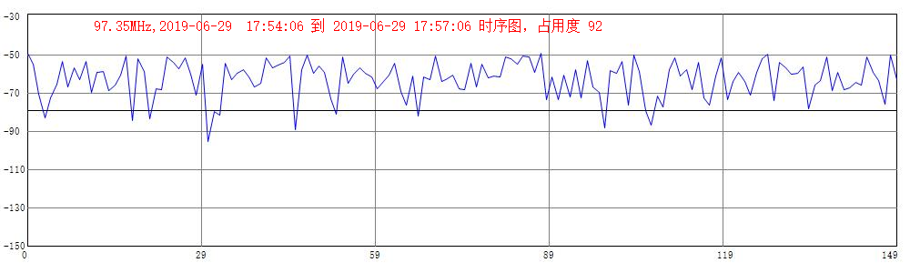

● 97.38MHz,2019-06-29 17:54:06 到 2019-06-29 17:57:06 时序图，占用度 99.3

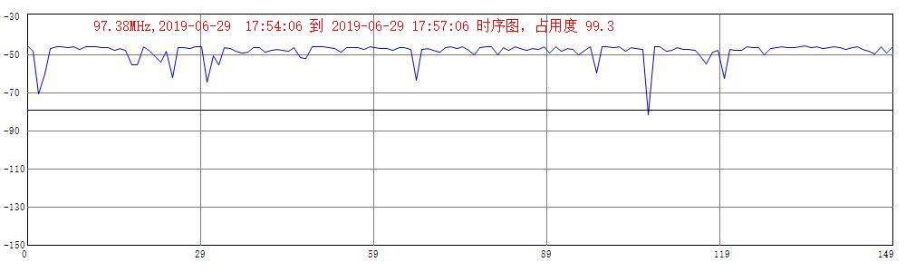

● 97.83MHz,2019-06-29 17:54:06 到 2019-06-29 17:57:06 时序图，占用度 36

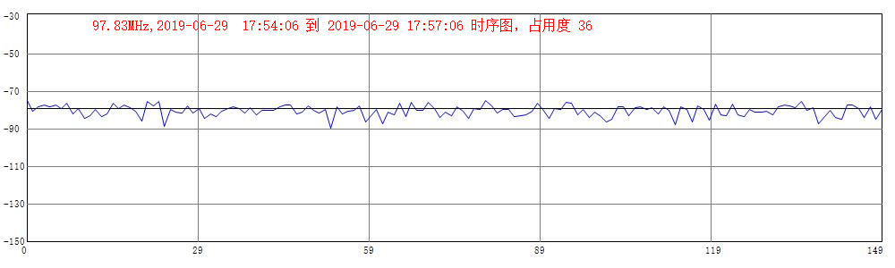

● 98.48MHz,2019-06-29 17:54:06 到 2019-06-29 17:57:06 时序图，占用度 41.3

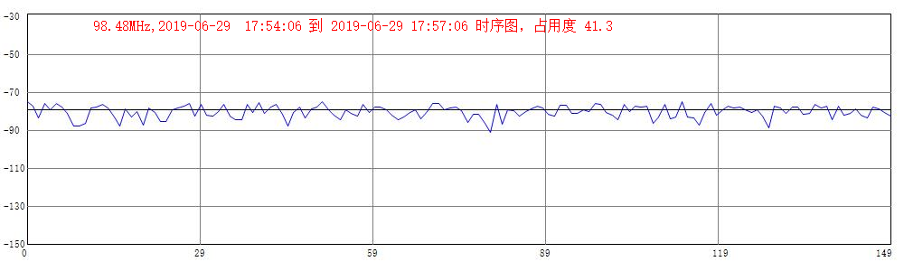

● 99.25MHz,2019-06-29 17:54:06 到 2019-06-29 17:57:06 时序图，占用度 96.7

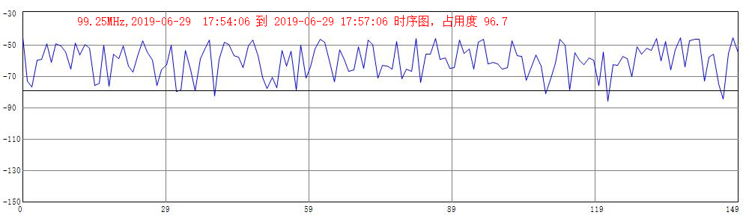

● 99.28MHz,2019-06-29 17:54:06 到 2019-06-29 17:57:06 时序图，占用度 100

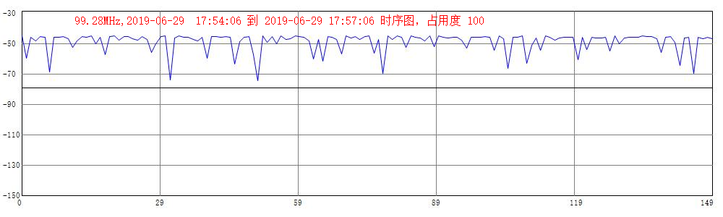

● 99.33MHz,2019-06-29 17:54:06 到 2019-06-29 17:57:06 时序图，占用度 97.3

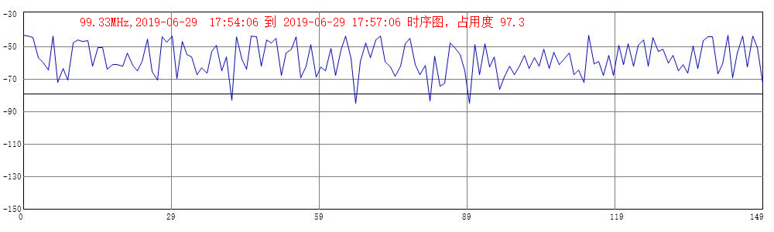

● 100.23MHz,2019-06-29 17:54:06 到 2019-06-29 17:57:06 时序图，占用度 2.7

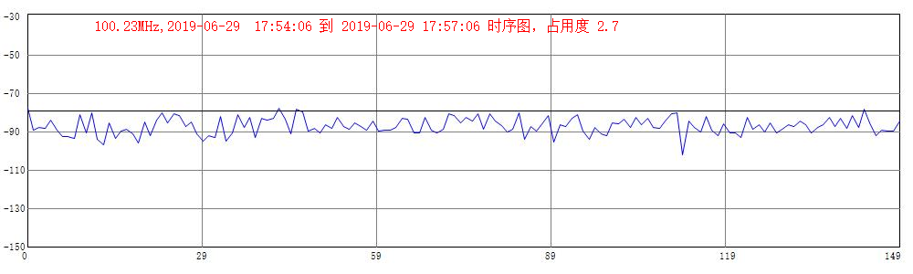

● 100.48MHz,2019-06-29 17:54:06 到 2019-06-29 17:57:06 时序图，占用度 10.7

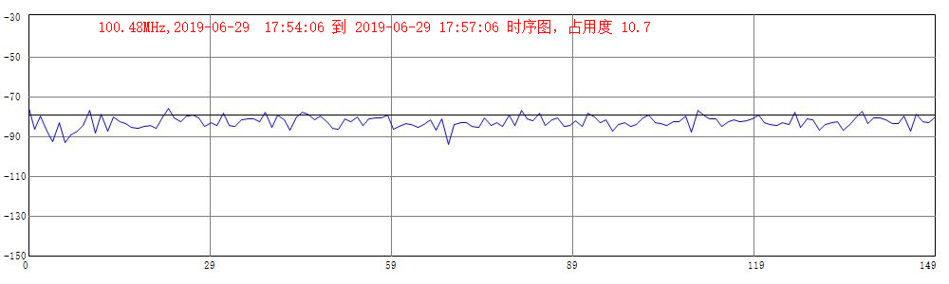

● 101.63MHz,2019-06-29 17:54:06 到 2019-06-29 17:57:06 时序图，占用度 11.3

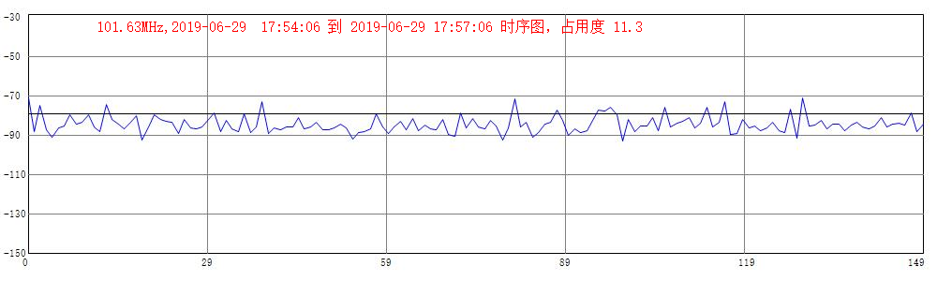

● 101.65MHz,2019-06-29 17:54:06 到 2019-06-29 17:57:06 时序图，占用度 32

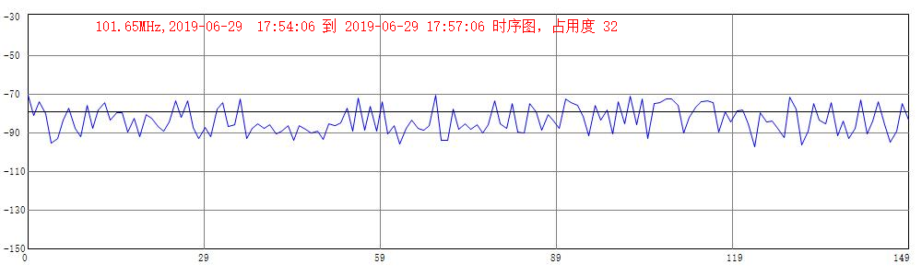

● 101.88MHz,2019-06-29 17:54:06 到 2019-06-29 17:57:06 时序图，占用度 26

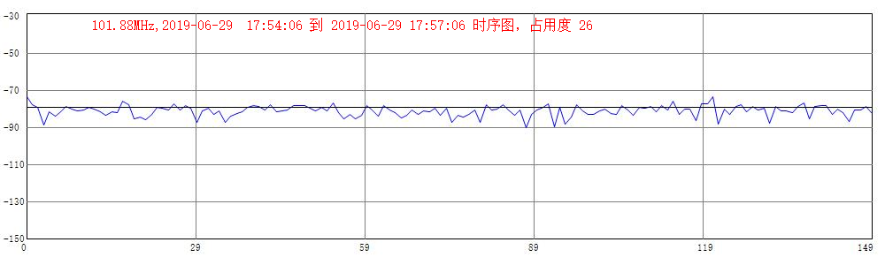

● 102.08MHz,2019-06-29 17:54:06 到 2019-06-29 17:57:06 时序图，占用度 4

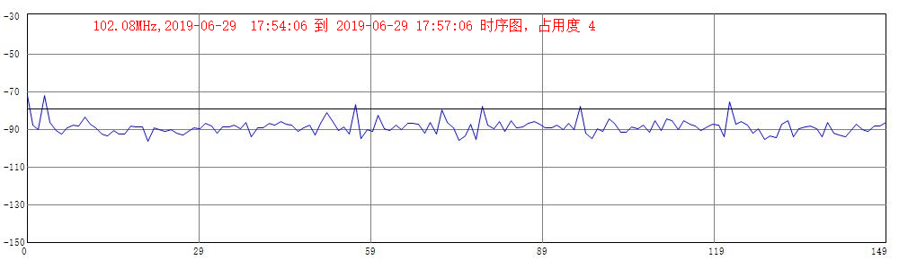

● 102.38MHz,2019-06-29 17:54:06 到 2019-06-29 17:57:06 时序图，占用度 4.7

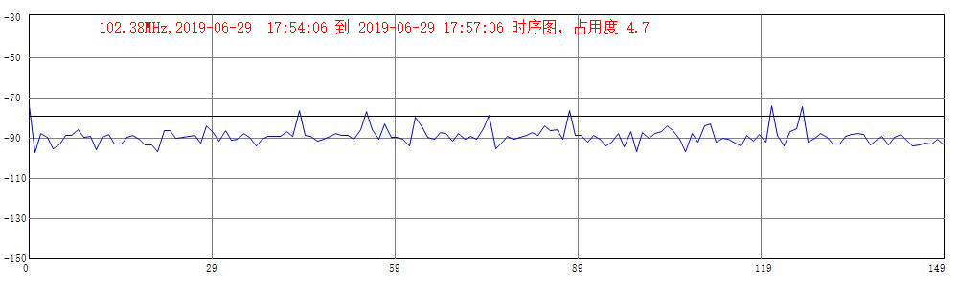

● 102.43MHz,2019-06-29 17:54:06 到 2019-06-29 17:57:06 时序图，占用度 4.7

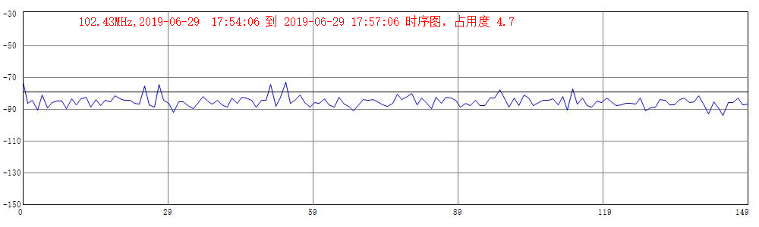

● 102.65MHz,2019-06-29 17:54:06 到 2019-06-29 17:57:06 时序图，占用度 84

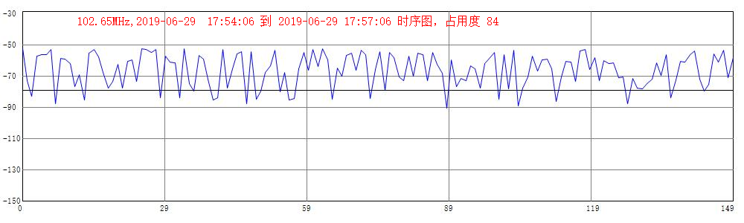

● 102.68MHz,2019-06-29 17:54:06 到 2019-06-29 17:57:06 时序图，占用度 99.3

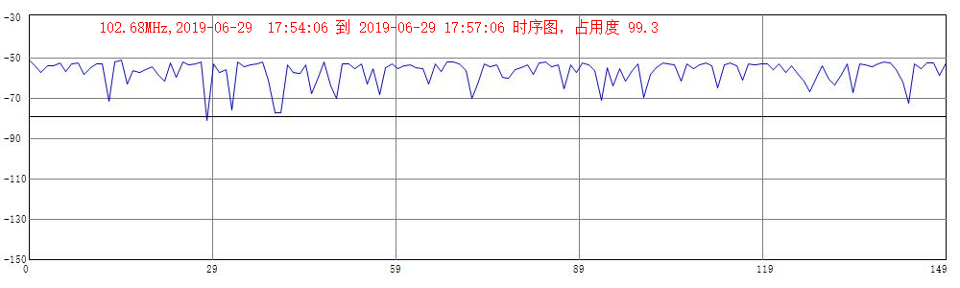

● 102.73MHz,2019-06-29 17:54:06 到 2019-06-29 17:57:06 时序图，占用度 77.3

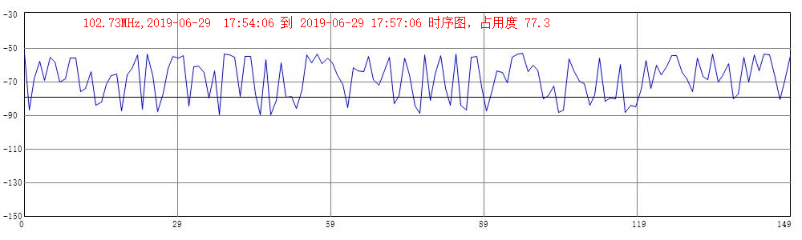

● 103.05MHz,2019-06-29 17:54:06 到 2019-06-29 17:57:06 时序图，占用度 17.3

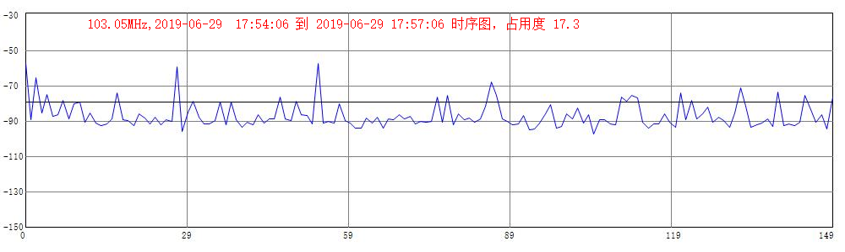

● 103.33MHz,2019-06-29 17:54:06 到 2019-06-29 17:57:06 时序图，占用度 28.7

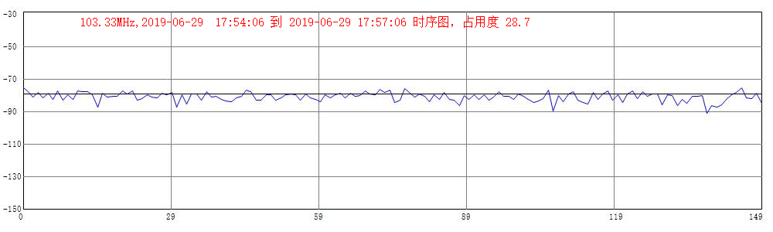

● 103.55MHz,2019-06-29 17:54:06 到 2019-06-29 17:57:06 时序图，占用度 100

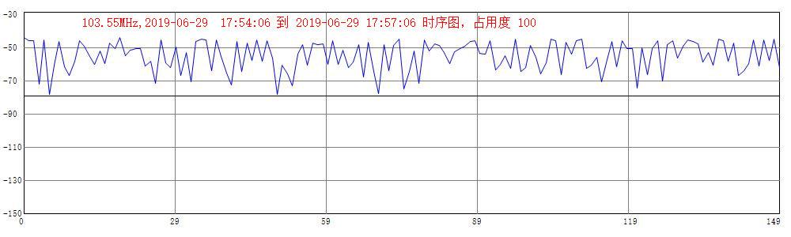

● 103.58MHz,2019-06-29 17:54:06 到 2019-06-29 17:57:06 时序图，占用度 100

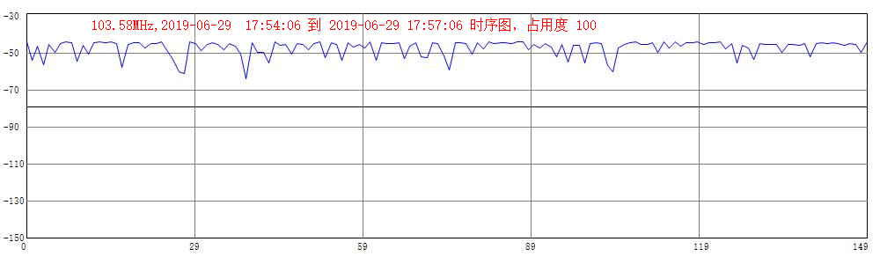

● 103.63MHz,2019-06-29 17:54:06 到 2019-06-29 17:57:06 时序图，占用度 97.3

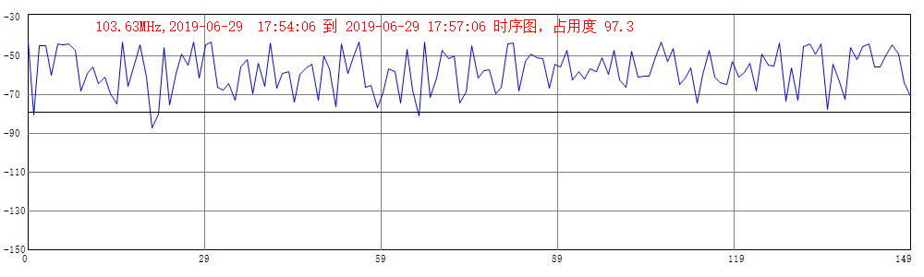

● 104.18MHz,2019-06-29 17:54:06 到 2019-06-29 17:57:06 时序图，占用度 18.7

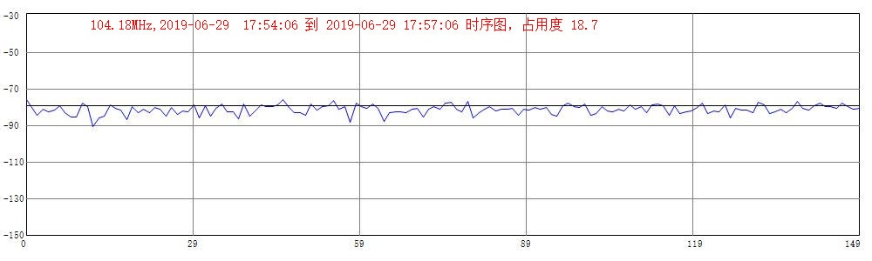

● 105.15MHz,2019-06-29 17:54:06 到 2019-06-29 17:57:06 时序图，占用度 89.3

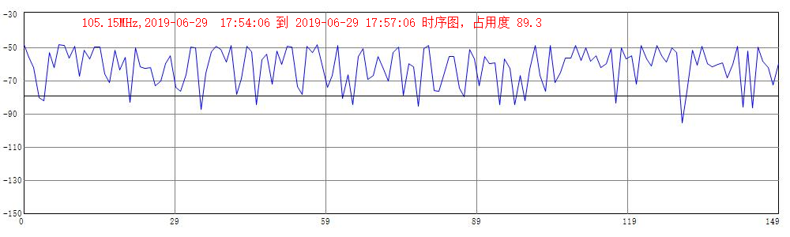

● 105.18MHz,2019-06-29 17:54:06 到 2019-06-29 17:57:06 时序图，占用度 100

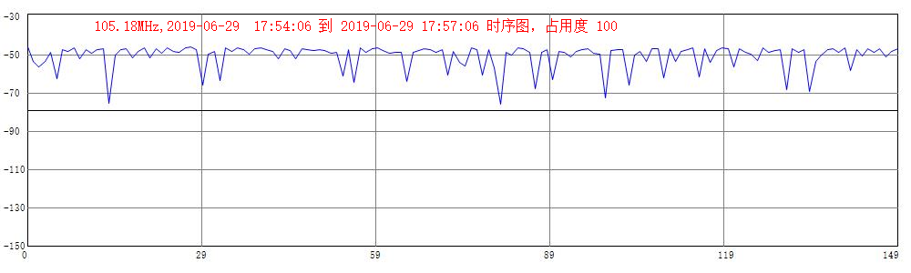

● 105.23MHz,2019-06-29 17:54:06 到 2019-06-29 17:57:06 时序图，占用度 90.7

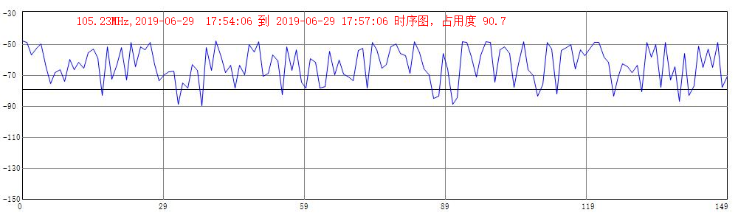

● 106.05MHz,2019-06-29 17:54:06 到 2019-06-29 17:57:06 时序图，占用度 92

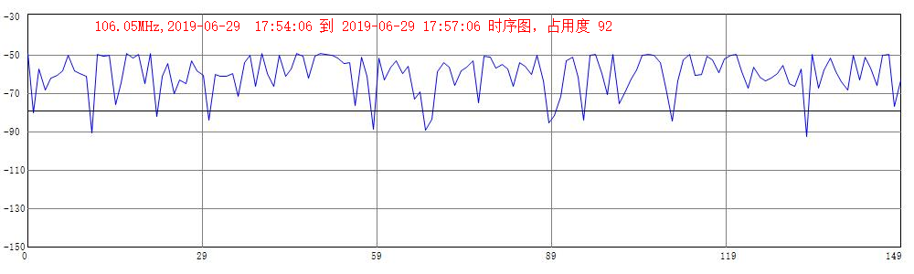

● 106.08MHz,2019-06-29 17:54:06 到 2019-06-29 17:57:06 时序图，占用度 99.3

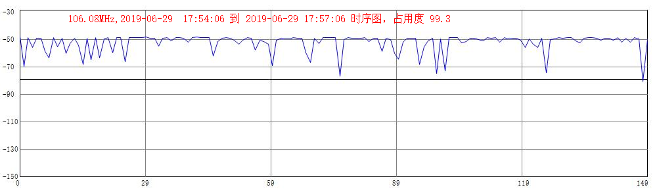

● 106.13MHz,2019-06-29 17:54:06 到 2019-06-29 17:57:06 时序图，占用度 86.7

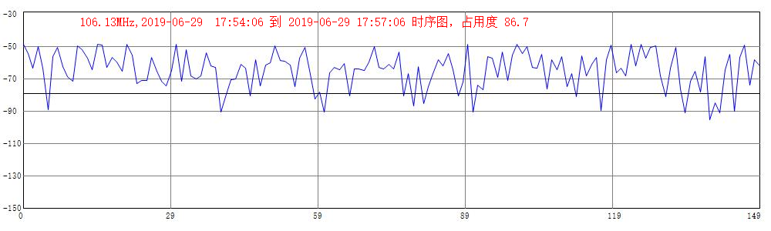

● 106.55MHz,2019-06-29 17:54:06 到 2019-06-29 17:57:06 时序图，占用度 62.7

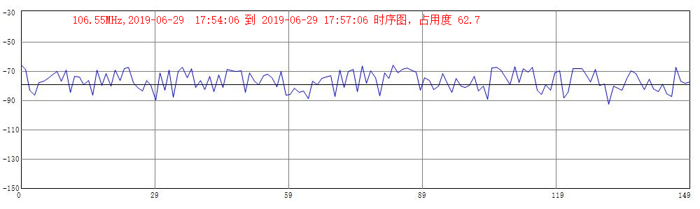

● 106.58MHz,2019-06-29 17:54:06 到 2019-06-29 17:57:06 时序图，占用度 93.3

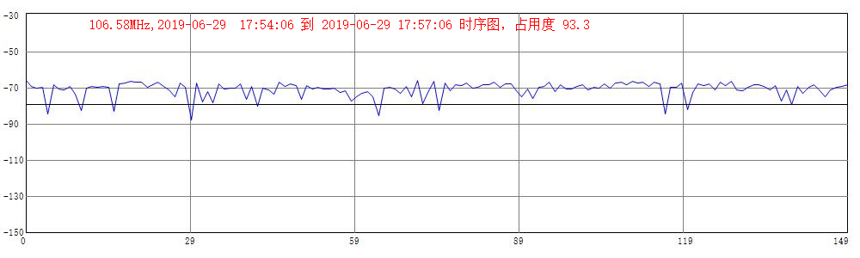

● 107.28MHz,2019-06-29 17:54:06 到 2019-06-29 17:57:06 时序图，占用度 6

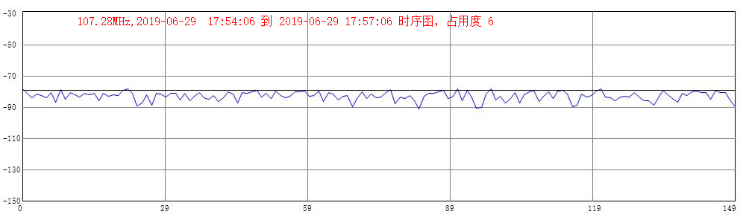

● 107.65MHz,2019-06-29 17:54:06 到 2019-06-29 17:57:06 时序图，占用度 97.3

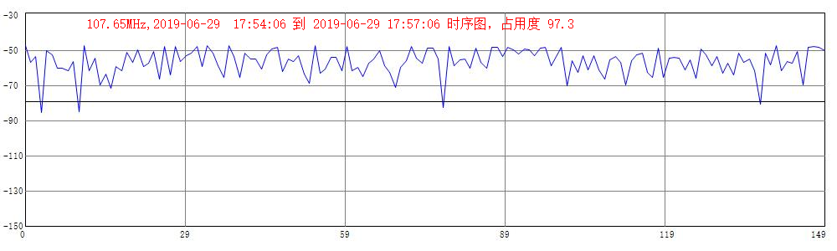

● 107.68MHz,2019-06-29 17:54:06 到 2019-06-29 17:57:06 时序图，占用度 100

